# HLan说明手册

一 名字的由来 3

二 使用方法 3

三 怎么添加模块 在目录conf/module.yml配置文件 3

四 怎么添加组和服务器在 目录conf/server.yml配置文件 4

五 开始使用把 4

## 一 名字的由来

HLan 翻译过来就是很懒.

## 二 使用方法

超级简单.只需要配置一个环境变量就ok了

|  |
| --- |
| PYTHONPATH=D:/hlan |

通常我是这样的

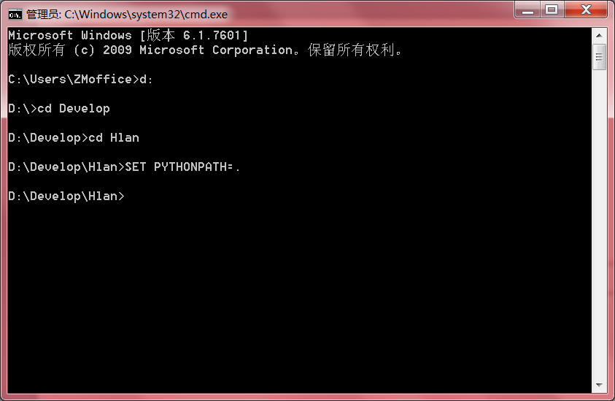

## 三 怎么添加模块 在目录conf/module.yml配置文件

|  |
| --- |
| ip: #模块名  - ip addr show #模块要执行的命令  mem:  - free -m  disk:  - df -Th  hostname:  - hostname  cd-tmp:  - cd /tmp && pwd #多个命令可以这样组成  - pwd |

## 四 怎么添加组和服务器在 目录conf/server.yml配置文件

|  |
| --- |
| test:#组名  192.168.60.5:#服务器IP  - root #用户  - 123456 #密码  202.106.0.20:  - root  - 123456 |

## 五 开始使用把

